Муниципальное бюджетное дошкольное образовательное учреждение

центр развития ребенка – детский сад № 37

«ЩЕЛКУНЧИК»

Рекомендации для родителей

«Спортивный уголок дома»

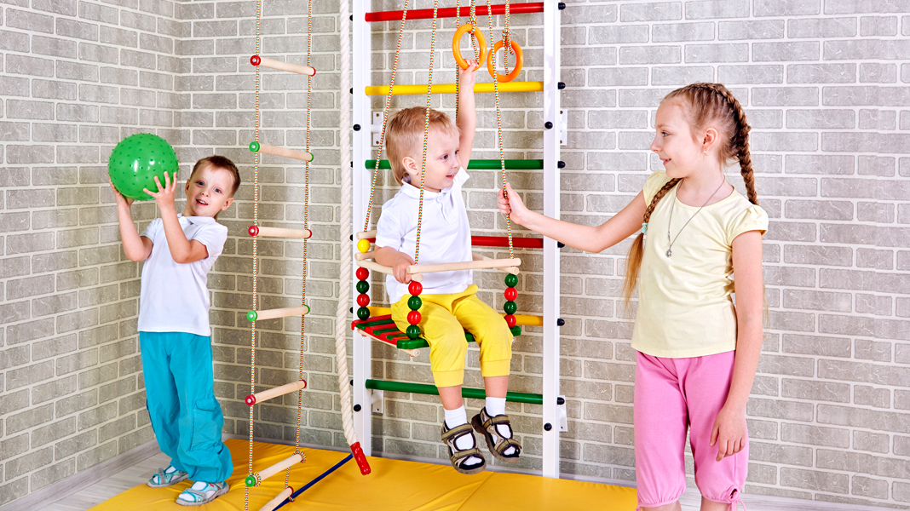

Подготовил воспитатель:

Иманалиева А.С.

Г.о. Мытищи 2020г.

